Magyarország Zöld Egyeteme – A Soproni Egyetem rektora újabb öt évre Prof. Dr. Fábián Attila
A Soproni Egyetemért Alapítvány Kuratóriuma 2025. november 11-én megtartott ülésén Prof. Dr. Fábián Attila egyetemi tanárt, a Soproni Egyetem jelenlegi rektorát javasolta az intézmény vezetőjének. Prof. Dr. Fábián Attila hivatalosan 2026. január elsejétől lesz a Soproni Egyetem új rektora.
A Soproni Egyetem rektori (magasabb vezető) megbízásának ellátására 2025. június 16-án hirdetett pályázatot a Soproni Egyetemért Alapítvány Kuratóriuma. Olyan jelöltet kerestek a patinás oktatási intézmény vezetésére, aki magas szintű stratégiai, vezetői, szervezési, kommunikációs képességekkel rendelkezik, képes az egyetem elhivatott irányítására és a világörökség részét képező selmeci hagyományok megőrzésére.
A rektori tisztség betöltésére két jelölt pályázott. A rektorjelölteket és programjukat a döntéshozók és az egyetem belső nyilvánossága is megismerhette. A Soproni Egyetem Szenátusának – rektori pályázatokat véleményező – rendkívüli ülése 2025. október 15-én a Soproni Egyetem szenátusi üléstermében került összehívásra. Ezen a napon a rektorjelöltek meghallgatása után a Szenátus véleményezte a jelöltek programját és többségének szavazatával Prof. Dr. Fábián Attila programját találták megvalósíthatónak. 2025. november 11-én a Soproni Egyetem fenntartója, a Soproni Egyetemért Alapítvány Kuratóriuma – figyelembe véve az Egyetem Szenátusának rektori programról alkotott véleményét – az Egyetem jelenlegi rektorát javasolta az Intézmény vezetőjének. Ezután a Kulturális és Innovációs Minisztérium felsőoktatásért felelős miniszterének előterjesztésére a köztársasági elnök nevezi ki a Soproni Egyetem rektorát.
Prof. Dr. Fábián Attila, 2021. január 1-től látja el rektori feladatait. Most 2026. január elsejétől, határozott időre, újabb öt évre ismét ő lesz a Soproni Egyetem vezetője.
Sajtókapcsolat:
- Gál Ildikó
- Soproni Egyetem
- gal.ildiko@uni-sopron.hu
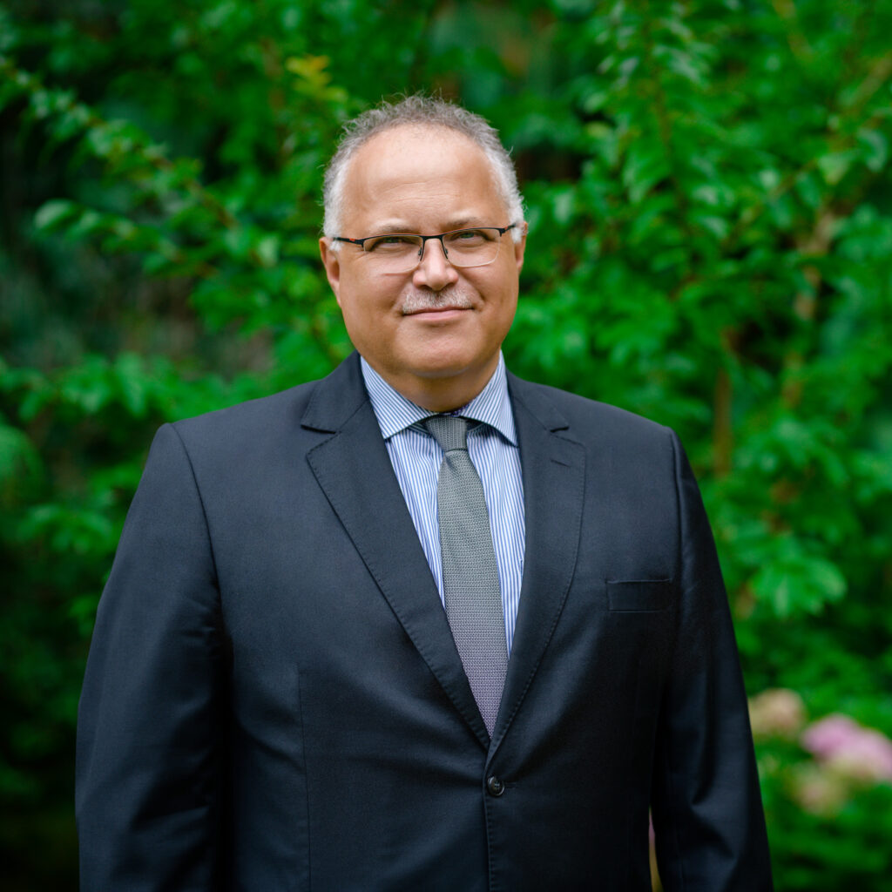 | © Soproni Egyetem
Eredeti tartalom: Soproni Egyetem
Továbbította: Helló Sajtó! Üzleti Sajtószolgálat
Ez a sajtóközlemény a következő linken érhető el:

